北京师范大学网络教育招生考试
“在线考试远程监管”系统操作说明
“在线考试远程监管”系统流程图：
学生登录考试
下载、运行客户端
数据推送
录入考生报名数据
有照片考生
验证通过开始考试
无照片学生：
申请人工审核

一、录入考生报名数据：按师大原来要求录入学生报名数据。
二、数据推送：
1、考生信息全部录入、报名确认后，点击“在线学习”——“招生考试管理”
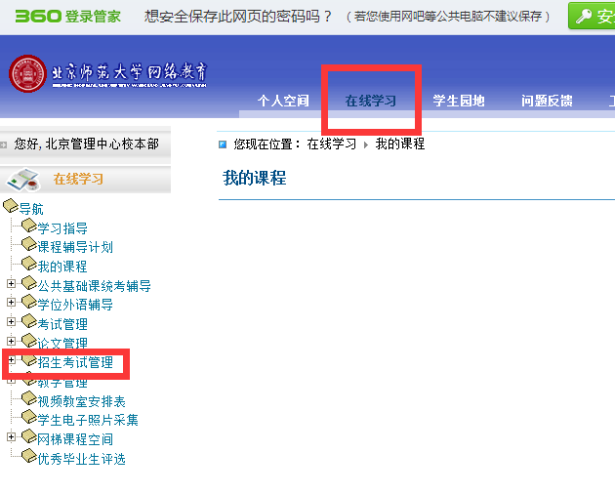
2、点击“推送考生信息到人脸识别系统”——“招生批次”选择当前要参加考试的批次，点击“查询”
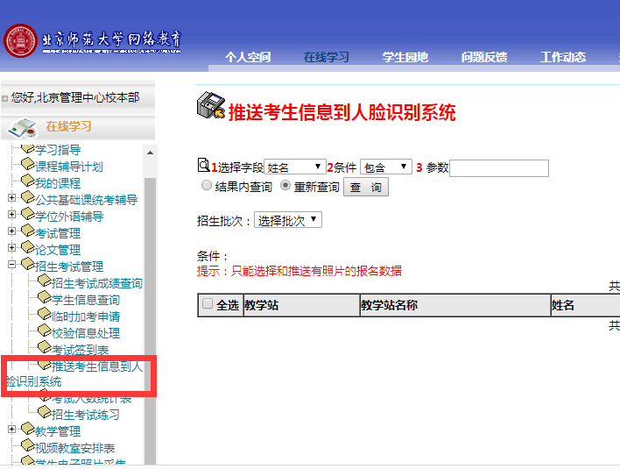
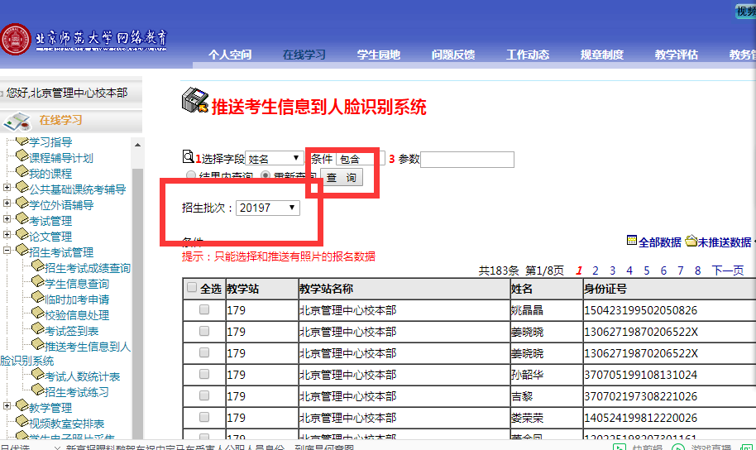
3、点击“全选”或者选择单个学生——点击“推送考生信息到人脸识别系统”（此步骤建议浏览器是：360浏览器，选择极速模式）
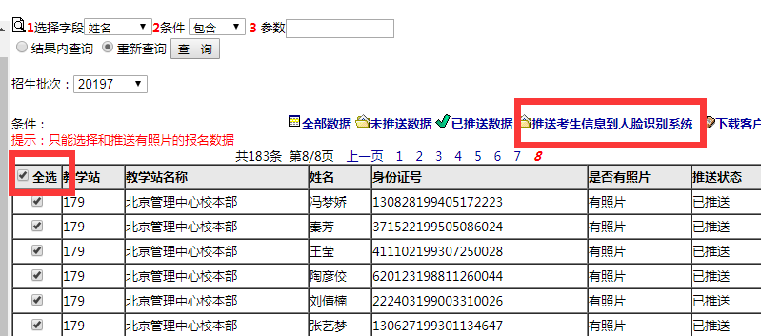

360浏览器设置极速模式：
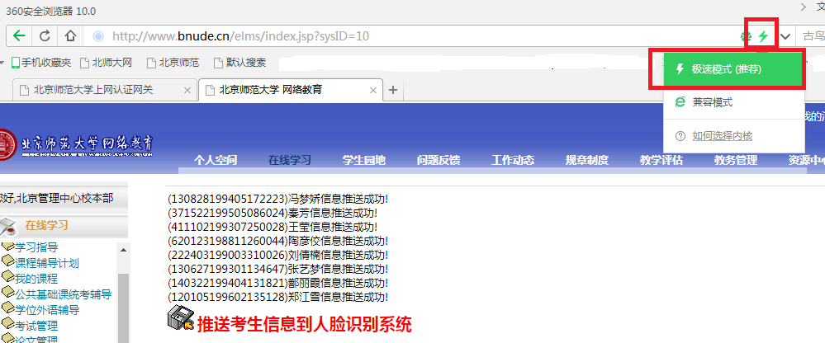

4、操作完成后，报名数据“推送状态”显示：已推送，则为推送成功，考生可以参加机考招生考试。
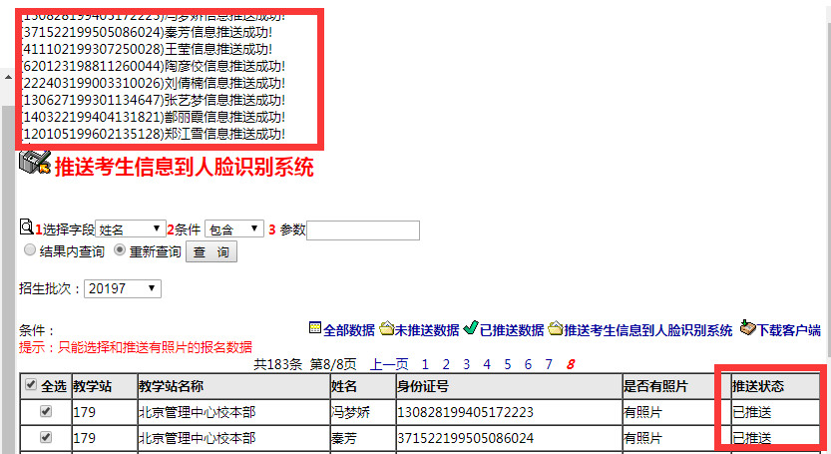

三、下载、运行客户端：
- 客户端下载：学习中心帐号登陆师大平台后——在线学习——招生考试管理——推送考生信息到人脸识别系统——下载客户端
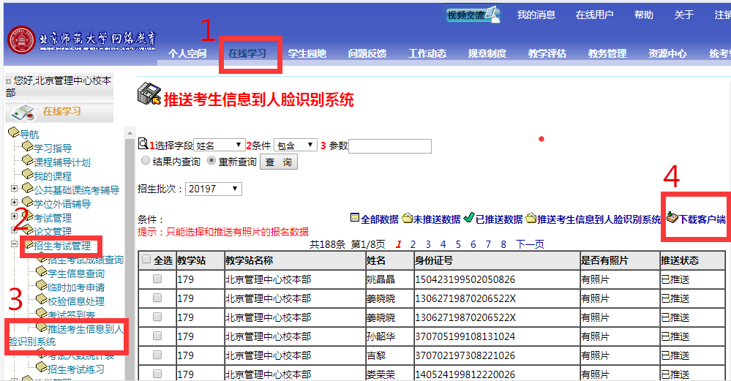

- 安装：下载安装包后，双击安装，解压密码是：123456
- 启动：
四、学生登陆考试：
1、已有照片考生：
运行客户端程序，本系统经多项安全检测，确保不会有非法操作， 请用户一律选择“允许”和“不再提示”，或者退出安全软件，或者将本客户端程序添加至其信任列表。
根据自己学校的网络选择电信或者移动网络进入——输入准考证号、身份证号根据提示配合式人脸验证，验证通过后，登陆考试系统。
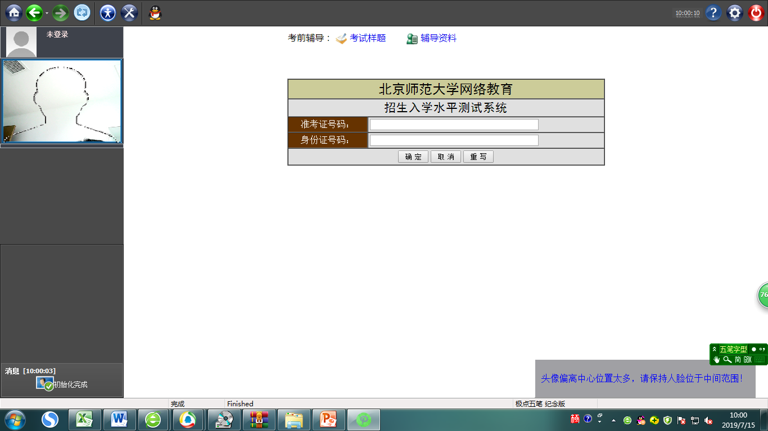

首次登陆系统需要进行图片的采集 （首次釆集3张照片，选定其中一张画面清晰的正面头像）

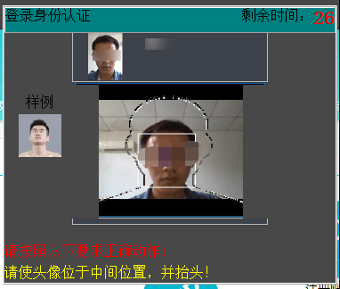

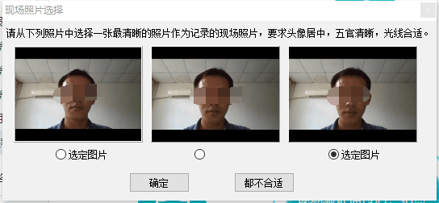

如上图，选择一张照片，点击确定，完成认证。

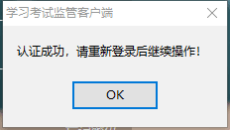
2、无照片学生或学生外貌变化较大：
按照提示和示例进行操作，进入人工审核流程
第一页：拍人

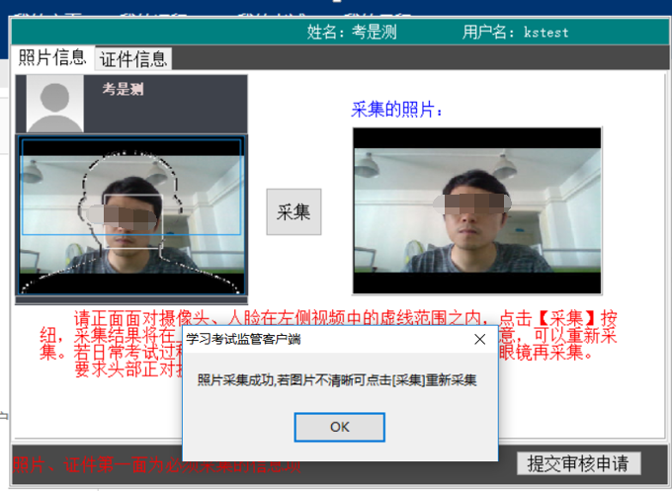

第二页：拍证件（参照样例）

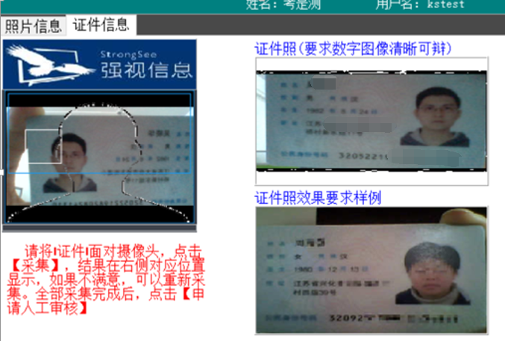

完成后提交审核申请，等待后台老师人工审核，审核后方可参加考试。

